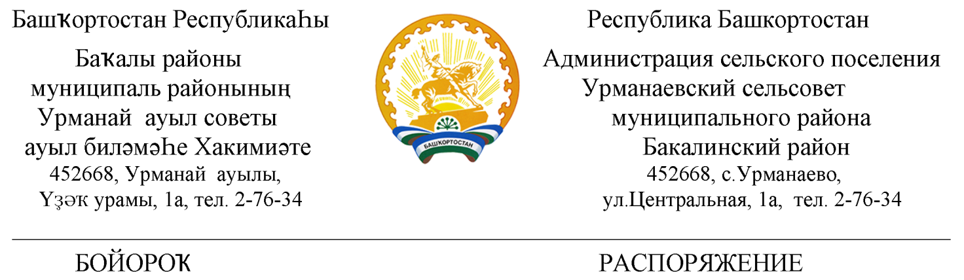
21 январь 2019 й №6 21 января 2019г

Об утверждении Плана закупок товаров, работ, услуг для нужд администрации сельского поселения Урманаевскийсельсовет муниципального района Бакалинский район Республики Башкортостан на 2019 финансовый год и плановый период 2020-2021 годы

В соответствии с частью 8 статьи 17 Федерального закона от 05.04.2013 года №44-ФЗ «О контрактной системе в сфере закупок товаров, работ, услуг для обеспечения государственных и муниципальных нужд» (далее 44-ФЗ)

1. Утвердить План закупок товаров, работ, услуг для нужд администрации сельского поселения Урманаевскийсельсовет МР Бакалинский район РБ на 2019 финансовый год и на плановый 2020-2021 годыв соответствии с Приложением №1 к настоящему распоряжению.
2. Контрактному управляющему Халисовой З.З. опубликовать план закупок в единой информационной системе (ЕИС) в установленный законом срок.
3. Контроль за исполнением настоящего распоряжения оставляю за собой.
4. Настоящее распоряжение вступает в силу со дня его подписания.

Глава сельского поселения
Урманаевскийсельсовет
муниципального района
Бакалинский район
Республики Башкортостан З.З. Халисова

